Міністерство освіти і науки України
Національний технічний університет України «Київський політехнічний інститут імені Ігоря Сікорського"
Факультет інформатики та обчислювальної техніки Кафедра інформатики та програмної інженерії

Звіт

з лабораторної роботи № 5 з дисципліни
«Основи програмування 1. Базові конструкції»

«Організація циклічних процесів. Складні цикли»

Варіант №35

Виконав студент ІП-14 Яцко Владислав Іванович
(шифр, прізвище, ім'я, по батькові)

Перевірив Камінська Поліна Анатоліївна
( прізвище, ім'я, по батькові)

Київ 2021

Лабораторна робота №5

Мета: вивчити особливості організації складних циклів.

Хід роботи
Задача: Знайти всі числа з інтервалу (100; 200), які кратні своєму цифровому кореню.

Розв’язання: За допомогою цілочисельного ділення та ділення з остачею розбиваємо число на цифри, сумуємо їх і повторюємо це доти, доки сума не буде одночисельним значенням. Потім перевіряємо чи ділиться дане число націло на його цифровий корінь і потом переходимо до наступного числа.

Математична модель
Змінна | Тип | Ім’я | Призначення
Перша цифра перевіреного числа | Цілий | x | Розрахункове дане
Друга цифра перевіреного числа | Цілий | y | Розрахункове дане
Третя цифра перевіреного числа | Цілий | z | Розрахункове дане
Перша цифра суми цифр | Цілий | a | Розрахункове дане
Друга цифра суми цифр | Цілий | b | Розрахункове дане
Цифровий корінь | Цілий | sum | Розрахункове дане
Число | Цілий | i | Вихідне дане

Блок-схема:

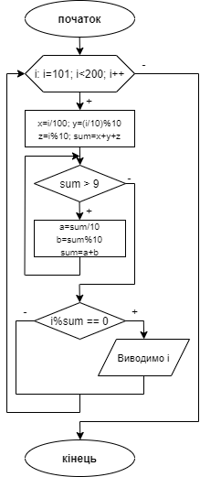

Випробування коду на С++:
Код
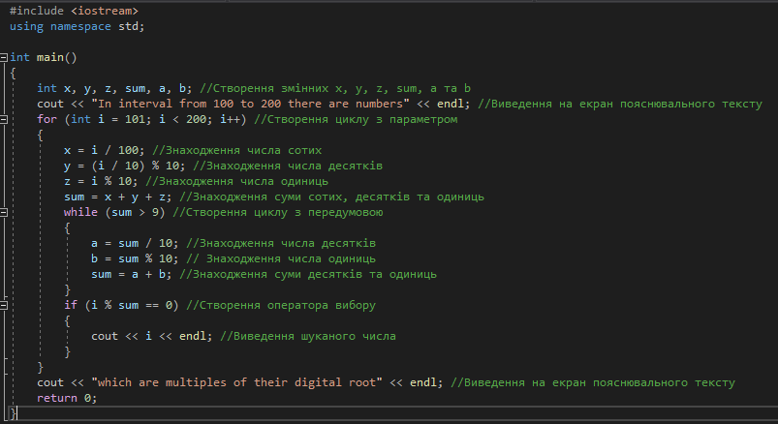
Результат
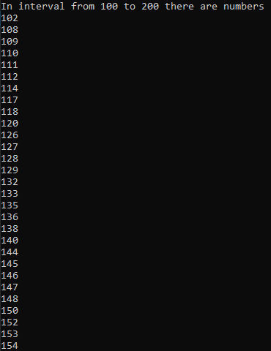
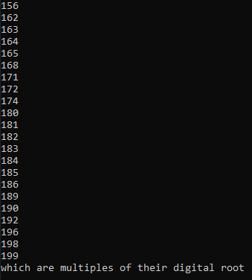

Випробування коду на Python:
Код
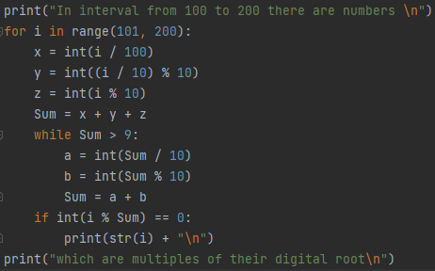
Результат
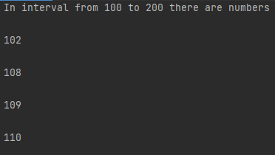
…
…
…
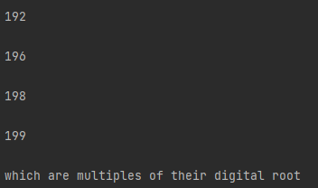

Висновок:
Під час виконання лабораторної роботи було набуто навички опанування прийомів програмування складних циклів. Було взято цикл з параметром, як зовнішній цикл, та цикл з передумовою, як внутрішній цикл.

